**活动场地及餐饮服务租赁协议**

**甲方（活动需求方）：**北京博源意嘉市场咨询有限公司

甲方联系人及联系方式：赵丹丹13810171663

乙方（活动提供方）：兰州黑孩子户外运动管理服务有限公司

乙方联系人及联系方式：孔德辉 13389335130

甲方选择乙方作为活动场地及餐饮服务提供方，为明确双方的权利和义务，根据《中华人民共和国合同法》等有关法律、法规，甲乙双方在平等、自愿的基础上就活动服务的有关事宜经协商达成协议如下：

**一、活动内容**

* 活动名称：2021大众进口汽车中区途锐野奢试驾营
* 活动地点：东风水居西岸星空营地
* 活动时间：2021年9月25日（9月24日进场搭建）

1. **活动费用及支付**

* 场地租赁及餐饮服务费用：（活动费用保底按40人计算。398元/人，超出人数甲方应在活动开始前48小时以书面形式通知乙方）总价（大写）： 壹万伍仟玖佰贰拾元整 人民币，小写： 15920 元 。因人数增加或服务内容变化而产生的额外费用，根据双方事先确认的金额，乙方额外向甲方开取发票支付。
* 活动费用支付：合同签定后，甲方向乙方支付活动费用100%，即（大写）： 壹万伍仟玖佰贰拾元整 人民币，小写： 15920元 支付给乙方。乙方收到活动费用三个工作日内向甲方开据合同费用全额有效增值税普通发票（包括并不限于电子发票），活动结束当天甲方将活动期间产生的其他费用支付给乙方，乙方三个工作日内开具尾款发票。
* 支付方式：对公转账

开户名称：兰州黑孩子户外运动管理服务有限公司

开户银行： 招商银行股份有限公司兰州西固支行

银行账号： 931905301510902

**三、乙方服务内容**

乙方依照本协议第二款约定支付的活动费用，包含以下服务内容：

* 提供西岸星空营地湖边就餐场地，确保提供能够满足40-50人同时就餐的平台，并搭建足够覆盖用餐区域面积的天幕
* 用餐桌椅为配套使用的白色铁艺户外餐桌椅，如图所示，用餐为长条桌型摆台，并提供甲乙双方约定的氛围装饰布置
* 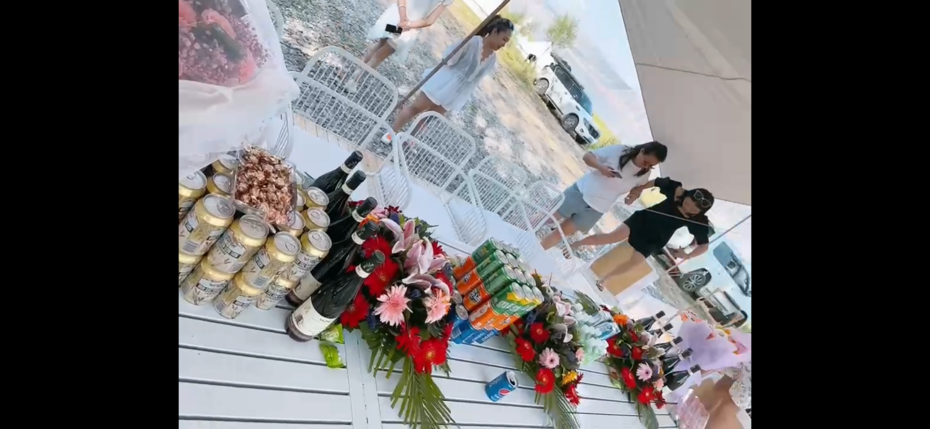
* 用餐区域保证可以接电，提供能够供现场乐队（甲方雇佣）表演接电的音响设备
* 按照甲乙双方约定的菜单（含无酒精饮料）提供菜品并确保食品安全（菜单内容详见附件1）
* 配合甲方活动前一天（9月24日）至少8-10个小时物料卸车及搭建时间
* 配合甲方活动前一天（9月24日）静态展示车辆提前进入营地内指定位置布置
* 预留甲方试驾车辆、客户车辆以及甲方工作车辆集中停车位
* 活动现场确保配备足够数量的服务人员，并确保服务质量及效率，能够及时响应甲方的现场合理需求，场地联系人（孔德辉）确保活动当天在现场场协调及管理乙方服务人员

1. **甲方权利义务**

* 甲方须在本协议签订后按照约定的支付方式支付费用给乙方，否则可能导致活动相关资源不能及时落实，进而导致活动不能正常实施，由此引起的活动变更责任以及给乙方造成的经济损失由甲方负责；
* 如签订协议后直至活动结束期间，甲方因任何原因退出活动，则须支付已发生的费用，由此造成的损失由甲方自行承担；
* 甲方须遵守甲乙双方事先约定的活动安全注意事项及合理要求；
* 甲方负责与活动参与人员的对接，活动现场的决策以甲方确认为准；
* 甲方如有成员因自身原因在活动过程中将乙方或第三方的财物损坏，须按损坏财物的实际价格赔偿；若实际价格难以查明，则按照同类商品市场价赔偿；
* 甲方在活动过程中与乙方发生纠纷，应当本着平等的原则协商解决，或在行程结束后通过协议中约定的争议解决方式。

**五、乙方权利义务**

* 乙方应按照协议约定的内容执行，未经甲方同意不得擅自减少或增加服务内容。若因乙方原因导致活动不能按时开展的，甲方有权选择单方解除合同，或者重新安排活动时间，为甲方带来的经济损失均由乙方承担。若乙方未能按照规定的内容执行，甲方有权在活动费用中扣除相应活动价款。
* 在活动过程中与甲方发生纠纷，乙方应积极协商解决，或在行程结束后通过协议中约定的争议解决方式解决。纠纷期间，乙方不得以存在纠纷等问题为由，拒绝配合，实施违反活动的行为或采取其他方式拖延活动、取消活动，扩大影响及损失。如因乙方的行为导致甲方遭受任何损失，包括但不限于违约金、赔偿金、商誉损失等，该损失由乙方负责赔偿；
* 乙方工作人员在活动过程中由于履行本合同义务导致的人身、财产损害的， 非因甲方重大故意引起的，责任由乙方负责承担和处理；
* 活动结束后，乙方须经甲方项目负责人确认后方可停止服务；
* 除本协议所列情况之外，乙方如违反本协议约定，需赔偿因此给甲方造成的损失

1. **活动内容变更以及协定**

* 行程中因不可抗力（自然灾害、政府行为等）及不可归责任于乙方的意外情况（天气变化等），导致无法按照约定继续履行协议的，乙方可以在征得甲方同意后对相应内容予以变更，活动变更后导致的费用增加或者减少由双方协商解决；
* 除上述第1条规定的情况外，乙方不得在活动过程中单方变更活动内容；
* 甲方可以提前3个工作日内提出更换时间的要求，具体时间可以双方协定。自合同签订起，如甲方取消活动，则甲方必须向乙方支付合同费用的50%

1. **甲乙双方责任约定**

* 甲方成员因违约、自身过错、自由活动期间内的个人行为、自身疾病等个人原因引起的人身、财产损失由甲方自行承担，由此给乙方造成损失的，甲方承担相应赔偿责任；
* 如乙方委托的供应商或者合作伙伴违反本协议约定条款，视同乙方违约， 由乙方负责赔偿因此造成的甲方的经济损失；
* 乙方违反本合同约定，给甲方造成损失的，应赔偿甲方所有经济损失，包括但不限于甲方需支付的赔偿金、违约金、商誉损失等。损失难以计算的，以本合同总金额的20%计算；
* 活动开始前，因不可抗力因素导致本协议无法履行，甲乙双方的任意一方应当及时通知另一方，并采取适当措施防止损失扩大。若活动取消，则乙方可在已收活动费用中扣除已实际发生的费用后退回甲方；若活动改期，则由甲乙双方另行协商解决；

1. **保密条款**

乙方承诺，在本协议期限内和之后将对其由于本协议的协商或履行而知悉的有关甲方经营业务或活动参加人员的任何信息（包括商业信息和人员资料）进行保密且不向任何第三方披露，除非该等信息非因违反本条款而为公众所知悉。乙方向甲方承诺不时采取必要的全部措施以确保其员工、代理人和分包商遵守本条款的规定。本条款应在本协议终止或期限届满后继续有效。

**九、知识产权**

除非甲方明确授权，乙方无权使用甲方及甲方客户的名称、图片及视频资料、标志、标识、商标、服务标志或其他识别符号，包括为任何目的对该等标识所作的全部变更和修改。乙方应当在甲方授权的范围内使用名称、标志、标识、商标、服务标志或其他识别符号。无论基于何种理由，本条款在本协议终止或期限届满后继续有效。

1. **说明**

本协议从签订之日以收到活动费用起生效，至本次活动执行结束为止。协议在执行前或执行期间， 如有未尽事宜，甲乙双方协商同意后，另行签订补充协议。本协议一式两份，每份协议具有同等法律效力，所有补充协议在法律上均与本协议具有同等效力。

**十一、争议解决方式**

本协议在履行中如发生争议，由双方协商解决；协商解决不成的，可向乙方所在地人民法院提请诉讼。

（以下无正文）

甲方（签章）： 乙方（签章）

授权代表： 授权代表：

日期： 日期：

附件1 **大众野奢试驾营菜单（按50人准备食材）**

**茶饮**

泰国象牌气泡水 10瓶

依云矿泉水 20瓶

巴黎水（青柠味） 10瓶

农夫山泉（小瓶） 24瓶（再备一件）

红茶（热饮） 不限量

美式咖啡（热饮） 不限量

**水果**

切果拼盘5盘或整果不低于6种（根据季节可做调整）

（西梅、冬枣、青红葡萄、血橙、蜜瓜、石榴）

**荤菜**

清蒸大闸蟹(母蟹2.5两左右) 1只/人

炭烤生蚝（蒜蓉味） 1只/人

烤南美大虾 （40-50标准） 2只/人

烤羊腿约4斤（用于拍摄和食用） 1只

鲜切烤羊肉 8斤

美式烤牛肉 6斤

香煎五花肉 5斤

奥尔良烤翅 2只/人

彩椒烤牛肉 3 串/人

烤台式热狗肠 1支/人

**素菜**

烤土豆片 5份

芝士烤口蘑 5份

蒜蓉烤茄子 5份

蒜蓉烤金针菇 5份

烤花豆腐 5份

烤豆角 5份

烤青椒 5份

**主食**

油香 4打

馓子 5份